附件1:
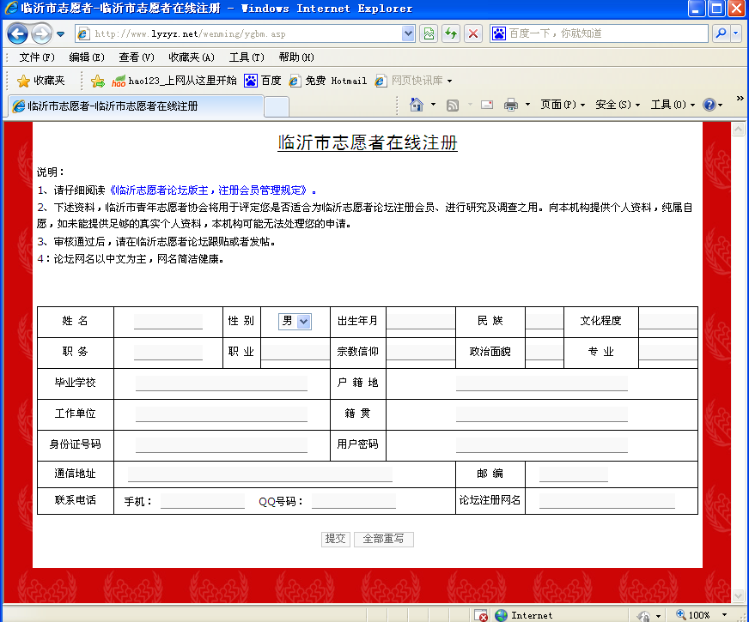

附件2：
单位 | 名额分配 | 单位 | 名额分配
县委口 | 200 | 农口 | 500
县府口 | 200 | 经贸口 | 700
宣传口 | 6000 | 财贸口 | 500
政法口 | 500 | 外经贸口 | 100
计划口 | 200 | 科技口 | 100
蒙阴县志愿者登记注册名额分配表

